Schüco Sonnenschutzsystem CTB in Fassadensystem FWS 50/60

Schüco International

Eigenschaften

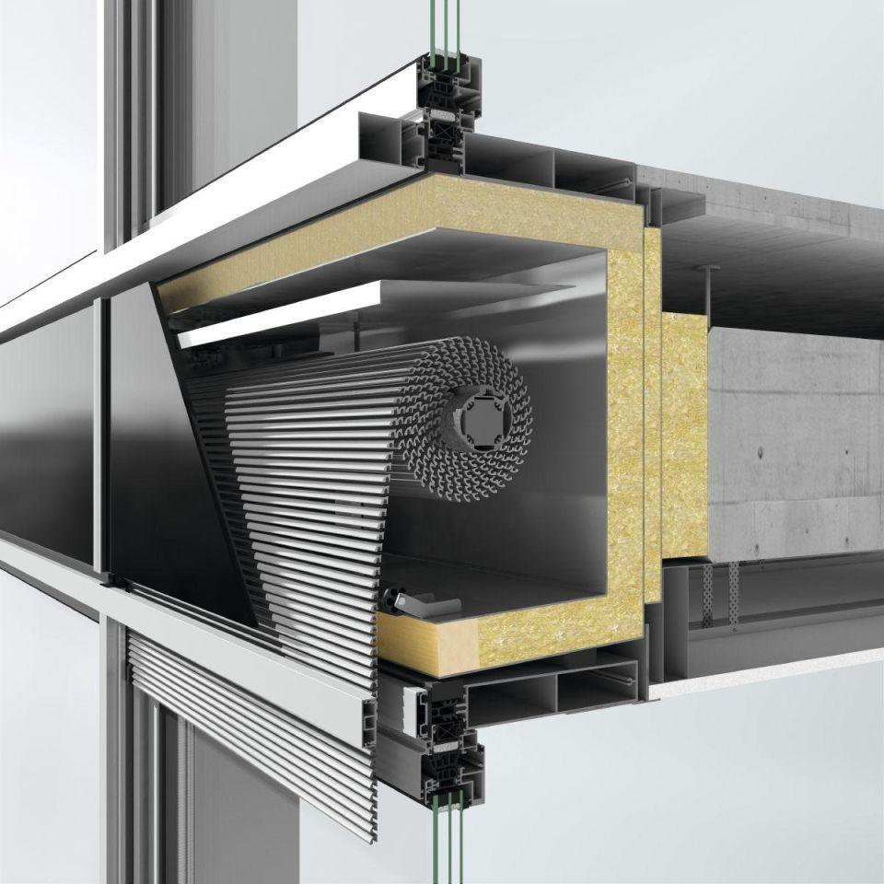

Antriebsart

elektrisch

Oberfläche

eloxiert

Produkt

Sonnenschutz

Werkstoff

Aluminium

Breite (mm)

650,00 - 3.000,00

Höhe (mm)

1.000,00 - 4.000,00

Anordnung Lamelle

waagerecht